Обеспечение пожарной безопасности во время празднования Светлой Пасхи
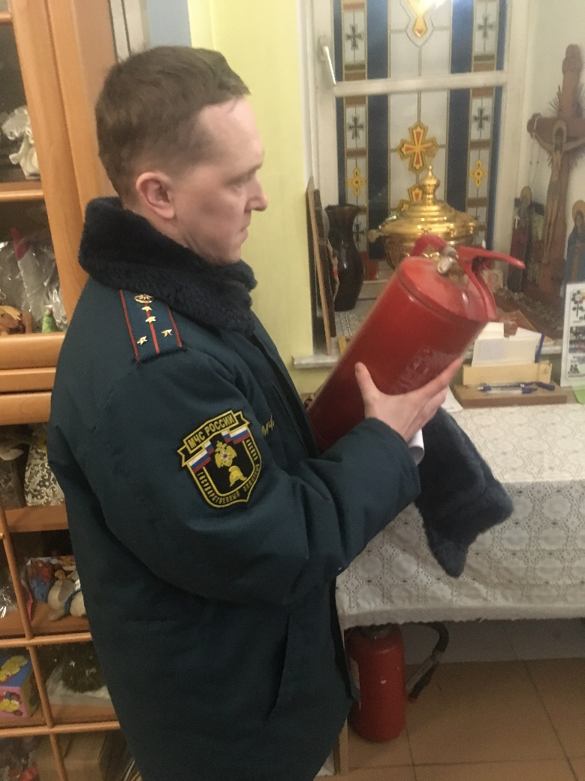

8 апреля 2018 года христианский мир отметил Пасху — праздник воскресения Христова, главный и самый долгожданный религиозный праздник в православной церкви.
Во время празднования Светлой Пасхи сотрудники 1 регионального отдела надзорной деятельности и профилактической работы Управления по ТиНАО Главного управления МЧС России по г. Москве обеспечивали пожарную безопасность на объектах религиозного значения расположенных на подведомственной территории Новомосковского административного округа.
Накануне праздничных мероприятий сотрудниками МЧС с настоятелями, старостами и служащими провели комплекс мероприятий, который направлен на усиление пожарной безопасности и повышение уровня противопожарной защиты объектов, задействованных в проведении праздничных мероприятий.
Пасхальные богослужения прошли без происшествий.

1 региональный отдел надзорной деятельности
и профилактической работы Управления по ТиНАО
Главного управления МЧС России по г. Москве

